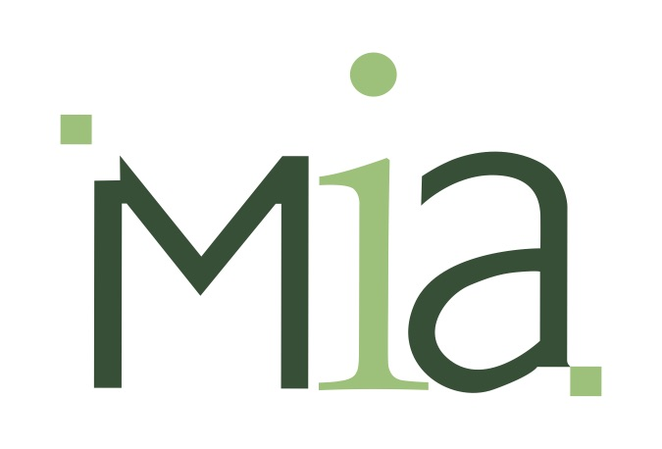
Comunicato stampa n. 11/2018

Salone M.i.A., lo spazio “multifunzionale” di EIMA International

L’area espositiva dedicata alle attività di presidio sul territorio, di conservazione dell’ambiente e di qualificazione delle produzioni alimentari costituisce un settore particolarmente dinamico della rassegna bolognese. Previsti percorsi tematici e iniziative d’intrattenimento.

EIMA M.i.A è uno dei Saloni specializzati promossi da FederUnacoma, la Federazione Nazionale Costruttori Macchine per l’Agricoltura, nell’ambito di EIMA International 2018, l’Esposizione Internazionale di Macchine per l’Agricoltura e il Giardinaggio, in calendario a BolognaFiere, dal 7 all’11 novembre. Il padiglione 18Bis, direttamente all’entrata Nord della manifestazione, si presenta come un percorso di contenuti sulla multifunzionalità in agricoltura.
Macchine e sistemi per le aziende agrituristiche e ricreative, per le attività di manutenzione del territorio rurale e delle aree verdi urbane, per le produzioni agroindustriali su piccola scala, sono collocate in un contesto espositivo particolarmente scenografico, ispirato all’architettura e alla cultura del verde. Con l’obiettivo di invitare ad un “viaggio metropolitano” con destinazione “Città-Campagna e ritorno”, M.i.A divide l’area in quattro colori che identificano l’intreccio di progetto. È la cronaca sul dissesto idrogeologico a tracciare la stazione di partenza del filo conduttore Blu, all’entrata del padiglione. Se il Verde - colore del paesaggio - mette a sistema le iniziative a sostegno della Biodiversità, nell’area Gialla domina il tema del mantenimento dell’agricoltura urbana e periurbana e la conservazione delle eredità culturali delle campagne, l’area Bianca si rivolge ai consumatori e ai produttori che cercano qualità e sicurezza nei prodotti alimentari italiani e biologici.
Eventi e tavole rotonde in Area Convegni, creano focus a tema partendo da dati e fonti istituzionali che la Fondazione BioHabitat mette in evidenza anche in una
mostra a parete di 22 metri. Gli espositori (Herambiente, Bottos, Tecnoacque, LaRosa, Terzarossa, Nano Tech Surface, Zucchetti) e i partner della fondazione (Ass.O.cert.bio, Accademia di Belle Arti di Bologna, Adi, Camera di Commercio di Bologna) invitano a una riflessione sulle nuove tecnologie e strategie europee per la tutela del territorio e la qualità dell’ambiente e delle produzioni. Spazio anche per iniziative “educational” giocose, come quella del Monitor Quiz per valutare le conoscenze in tema di multifunzionalità, e quella del gioco serale dell’8, 9 e 10, con la prova a squadre de il Cervellone. Restare in area M.i.A. può essere l’occasione anche per provare la ristorazione biologica della Green Lounge, altra novità dell’edizione 2018.

Roma, 30 ottobre 2018

